
我正在砍【救命药】，你也来砍一刀吧
融合新闻互动产品策划案

国家医保局 政策解读类沉浸式新闻产品
版本：v0.1 Draft
策划日期：2026年6月 策划人：张子彦 孙欣然 于永佳 王心宁

目录
- 选题立意与背景（Why We Do This）
- 产品定位与目标（Product Vision）
- 用户研究（User Research）
- 核心体验设计（Core Experience）
- 功能规格说明（PRD: Feature Spec）
- 内容架构（Content Architecture）
- 产品原型逐屏图
- AI 能力接入方案（Tech & AI Integration）
- 传播与运营策略（Distribution & Growth）
- 项目里程碑（Milestone）
- 风险与合规（Risk & Compliance）

一、选题立意与背景（Why We Do This）

1.1 新闻事实基础
2026年，国家医保局启动新一轮年度药品目录调整，预申报机制首次正式落地，成为本轮“国谈”制度设计的核心变量。上一轮谈判（2025年）成效显著：目录新增114种药品，其中50种为全球研发前沿的一类创新药，谈判成功率达88%，创近七年新高，并于2026年1月1日起正式执行。
“国谈”本是一个政策术语，却在数年间成为亿万网民感同身受的民生议题。谈判代表张劲妮与企业代表在镜头前来回博弈、八度离席，将一瓶药的价格从53680元压至33000元——这一幕以“灵魂砍价”之名广泛流传，说明公众对这张谈判桌有着真实的情感投射，亦说明这一政策议题具备跨越专业圈层的传播势能。

1.2 报道痛点
传统报道形式 | 核心问题
图文政策解读 | 信息密度高，受众理解成本大，缺乏情感投入
短视频谈判片段 | 仅呈现结果，无法传递决策逻辑的复杂性
数据可视化 | 静态呈现，不能让受众感受“博弈”张力

1.3 核心洞察（Key Insight）
观众不缺信息，缺的是“坐在那张谈判桌前”的代入感。
将受众置于医保谈判官的角色之中，令其在真实决策压力下权衡“基金有限”与“生命无价”的两难，所产生的政策理解与情感认同，远非任何形式的外部叙述所能企及。这既是本产品的新闻价值所在，也是其区别于既有报道形态的核心逻辑。

二、产品定位与目标（Product Vision）

2.1 产品一句话定位
一款让你亲身坐上国谈谈判桌的沉浸式新闻游戏。

2.2 产品目标（OKR 结构）
Objective：成为2026国谈政策报道中传播影响力最大的新媒体融合产品
Key Result | 目标值 | 衡量方式
KR1：产品全流程完成率 | ≥ 40% | 埋点统计（谈判完成/总进入）
KR2：社交媒体自然传播 | 分享次数 ≥ 50万 | 微信/微博分享接口统计
KR3：用户时长 | 平均停留 ≥ 6分钟 | GA / 医保局数据平台
KR4：政策理解度提升 | 测后正确率比测前提升30%+ | 前后知识测验对比

2.3 非目标（Out of Scope）
- 本产品不是医保政策的完整百科；
- 本产品不提供真实药价数据库查询；
- 本产品不具有任何医疗建议属性。

三、用户研究（User Research）

3.1 目标用户画像（Persona）
Persona A：政策关注者「知情者小林」
- 25-40岁，一、二线城市，本科及以上
- 关注医保、养老等民生政策，有家人罹患慢性病/肿瘤
- 动机：理解国家医保政策的制定逻辑
- 痛点：看不懂药物经济学模型，看政策文件容易放弃
Persona B：泛娱乐用户「好奇者阿萌」
- 18-30岁，刷到“灵魂砍价”视频后来
- 不主动关注政策，但对真实博弈场景有天然好奇
- 动机：好玩、新鲜、想试试自己能不能“砍下来”
- 转化路径：娱乐入口 → 情感触动 → 政策认知
Persona C：专业传播者「记者/学生小徐」
- 新闻、公共政策、医药相关专业人士
- 需要可引用、可转发的权威解读工具
- 动机：作为教学/选题资料使用

3.2 用户旅程地图

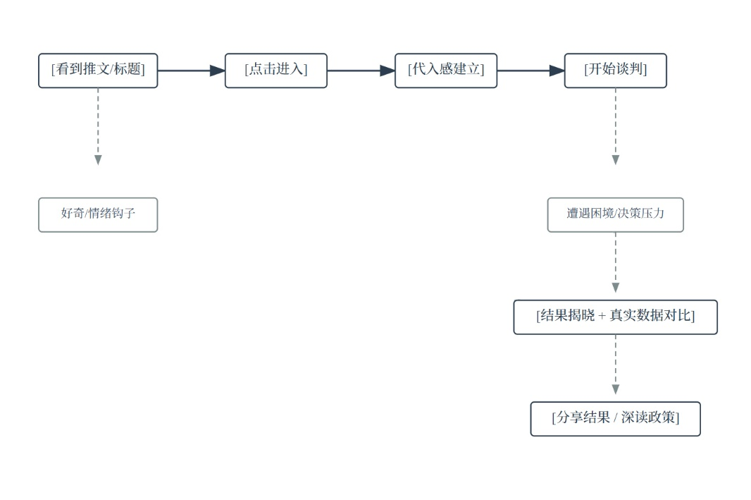

四、核心体验设计（Core Experience）

4.1 叙事框架：三幕结构
第一幕：入场——你是谁？ 用户进入时，系统用旁白+档案卡的方式“任命”用户为医保局谈判代表，交代背景：
- 当前医保基金结余状况（可视化数字）
- 本次待谈药品基本信息（真实或拟真药品类型）
- 对面坐的是：某跨国药企代表
第二幕：谈判——你怎么选？ 核心互动模块，采用回合制对话+多选决策机制：
[药企报价] → [你的策略选择 A/B/C] → [药企反应] → [信封底价比对]
每个回合设置决策变量：
- 药物经济学评分（QALY值）
- 企业研发成本主张
- 患者等待时间压力
- 医保基金剩余预算
第三幕：复盘——你和真实谈判官差多远？ 谈判结束后揭示：
- 真实历史谈判结果（对比参考）
- 玩家决策评分（偏向患者利益 vs 基金安全）
- 可分享的“谈判官人格卡”（社交裂变设计）
- 深度阅读延伸：真实政策文件导览

4.2 情感设计关键节点
场景 | 情感目标 | 设计手法
进入时 | 使命感、代入感 | 任命书动效、医保局Logo
谈判僵局 | 紧张、压迫感 | 倒计时、患者家属来电特效
成交瞬间 | 成就感或遗憾 | 结果动效 + 患者真实反应引用
结尾分享 | 传播欲 | 个性化成绩卡，“我砍了X元”

五、功能规格说明（PRD: Feature Spec）

5.1 功能优先级矩阵（MoSCoW）
功能模块 | 优先级 | 说明
模拟谈判主流程（≥3个谈判案例） | Must Have | 产品核心，不可缺
信封底价揭晓机制 | Must Have | 情感高潮，核心设计
结果分享卡片生成 | Must Have | 传播核心机制
知识测验（前/后对比） | Should Have | 验证传播有效性
案例自由选择（非线性叙事） | Should Have | 提升复玩率
药品信息百科弹层 | Should Have | 深度阅读入口
用户数据排行榜（砍价最多） | Could Have | 社交互动增强
AI实时药企对话（LLM驱动） | Could Have | 技术资源足够时引入
多语言版本（英文） | Won't Have（v1） | 国际传播留待后续

5.2 谈判模块详细需求
5.2.1 数据输入（对应真实谈判要素）
药品信息卡
├── 药品名称（通用名/商品名）
├── 适应症（用自然语言描述，非专业术语）
├── 企业报价（初始）
├── 药物经济学指数（量化显示，附简单解释）
├── 参照药支付标准
├── 医保基金预算影响测算
└── 患者受益人数预估
5.2.2 玩家可执行操作
每回合玩家从以下策略中选择（最多3选1）：
- 施压型：“您的定价高出参照药XX%，请拿出依据”（触发企业数据博弈支线）
- 情理型：“目前有X万患者等待用药，请贵方理解基金压力”（触发情感降价链路）
- 技术型：“我们的测算模型显示合理价格为Y元，请参考”（触发专业数据对抗）
5.2.3 信封底价逻辑
玩家完成2轮报价后揭晓“底价信封”：
- 若企业最终报价 ≤ 底价×1.15：成交 ✅
- 若企业最终报价 > 底价×1.15：终止谈判 ❌（展示患者无法用药的后果）
此机制与真实规则严格对应：谈判代表在现场说明，若两次报价均未达到医保方给定的支付标准底价的1.15倍，则终止谈判。

5.3 页面流转图（User Flow）
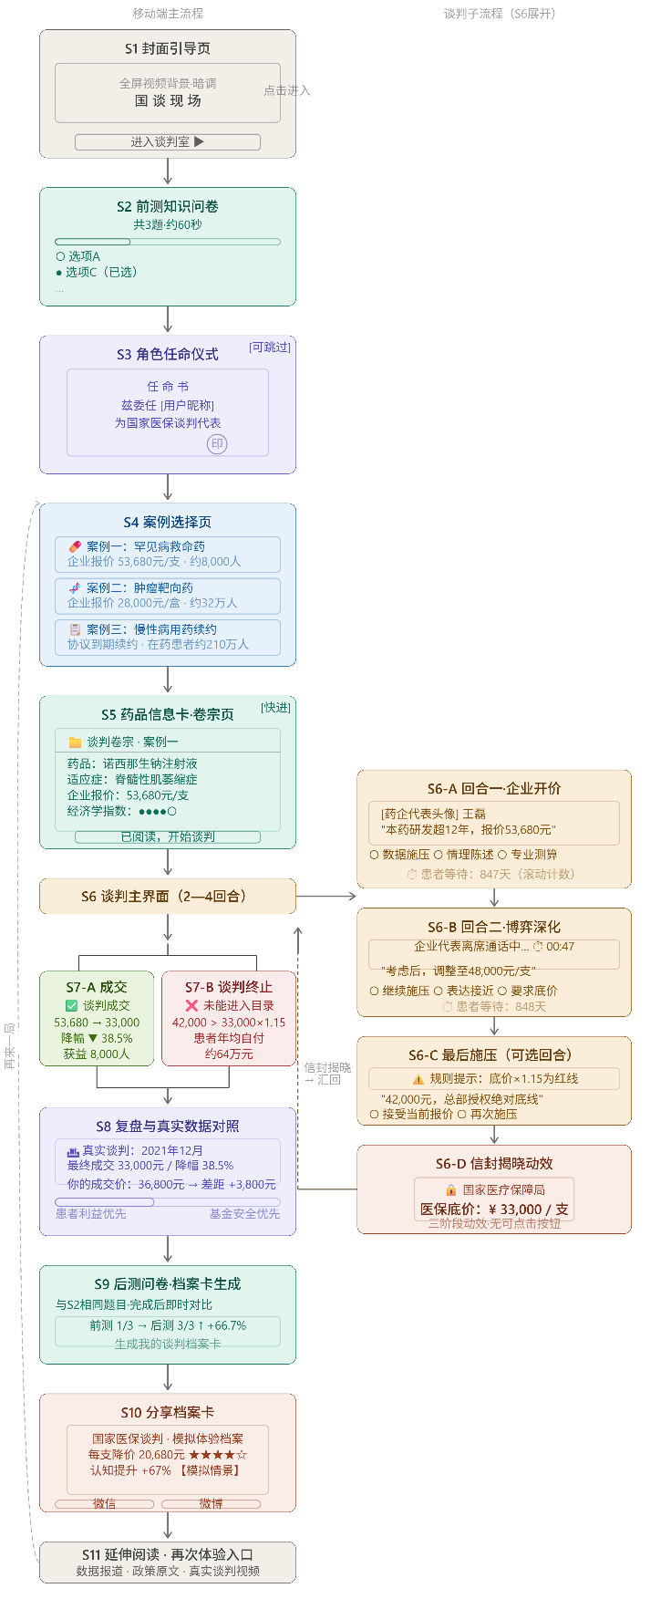

5.4 非功能性需求
指标 | 要求
首屏加载 | ≤ 2.5s（移动端4G网络）
兼容性 | iOS Safari 16+、Android Chrome 110+、微信内置浏览器
无障碍 | 色盲友好配色、字体可放大至150%
埋点覆盖 | 每个决策节点、每次分享、每次完成均需埋点

六、内容架构（Content Architecture）

6.1 谈判案例库设计（v1 共3案例）
案例一：罕见病救命药（情感主轴）
- 原型参考：脊髓性肌萎缩症治疗药物
- 谈判难点：超高单价 vs 极少患者数
- 情感弧线：患者家属来电、儿童病房画面叙事
- 政策价值：体“保基本”与“顾罕见”的张力
案例二：肿瘤靶向药（博弈主轴）
- 原型参考：PD-1抑制剂类药品
- 谈判难点：跨国药企强硬立场、多国参考价博弈
- 情感弧线：企业研发成本陈述 vs 患者等待死亡时钟
- 政策价值：体现创新药定价机制与医保可持续性
案例三：慢性病用药续约（规则主轴）
- 原型参考：已入目录药品到期续约
- 谈判难点：降价比例测算、销量超预期是否再降
- 情感弧线：较低戏剧性，侧重系统性规则感知
- 政策价值：体现协议期满8年的独家药品转入常规目录的新规逻辑

6.2 知识层级设计（分层供给）
L1 感知层（所有用户必经）：谈判流程体验
L2 理解层（主动点击者）：药品信息卡、政策弹层注释
L3 深度层（专业用户自取）：完整政策文件链接、药物经济学概念词典

七、产品原型逐屏图
以下逐屏以移动端竖屏（375×812pt）为基准尺寸，各屏附线框示意图。所呈现视觉层级、文案示例均为策划阶段草稿，终稿以UI设计稿为准。
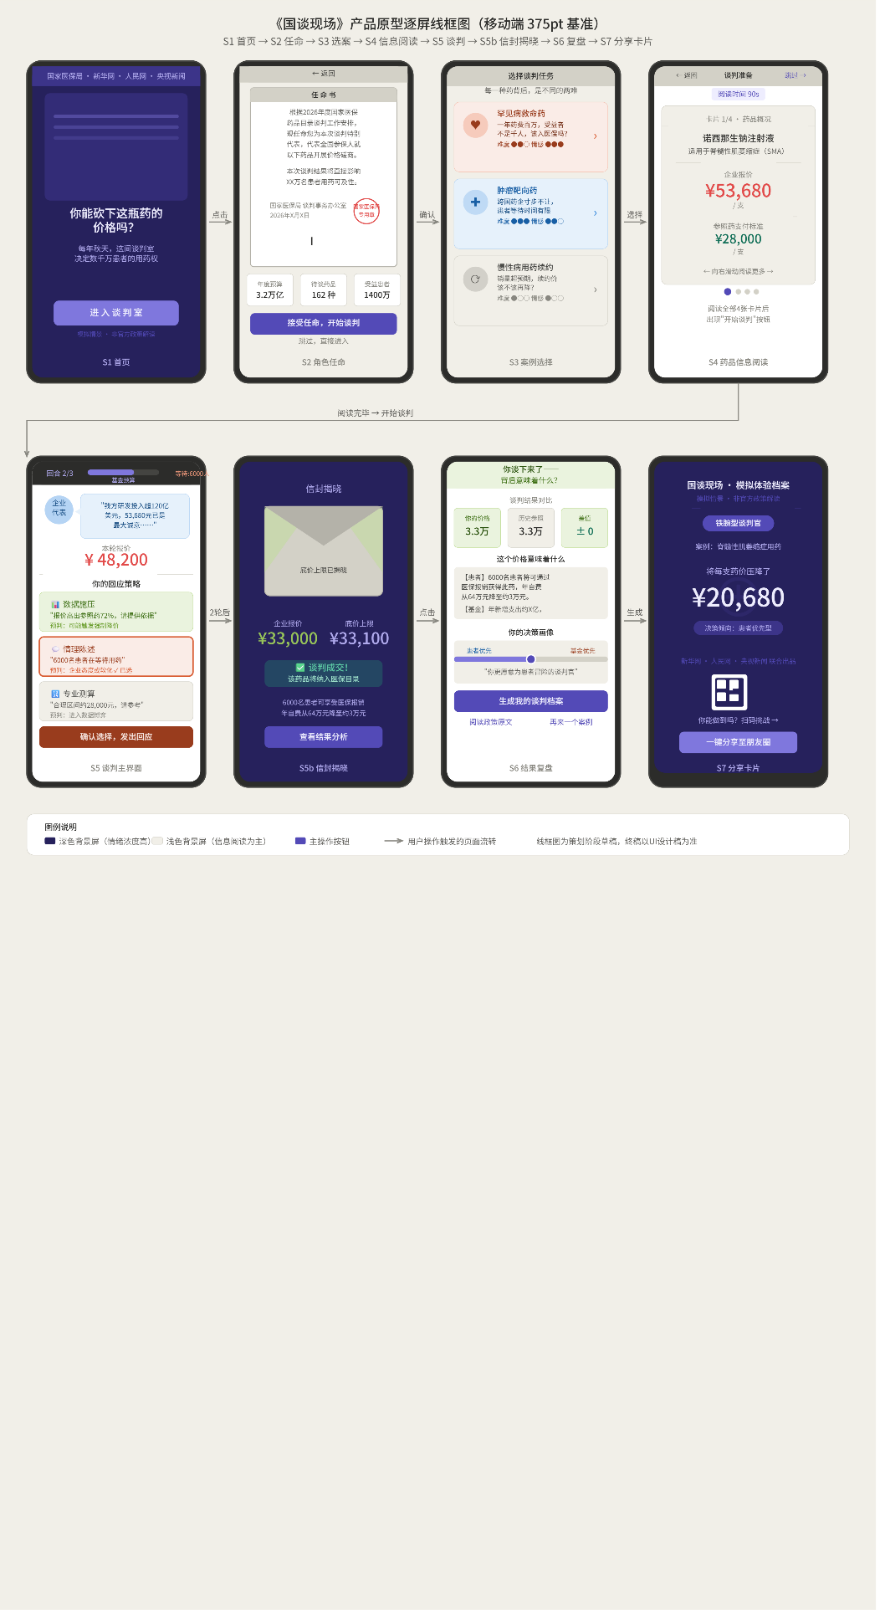

八、AI 能力接入方案（Tech & AI Integration）

8.1 方案A（保守·推荐v1）：脚本驱动
- 所有对话分支预先由记者+药物政策专家人工撰写
- AI仅用于生成分享文案个性化部分
- 优点：内容可控，符合官媒合规要求；开发周期短

8.2 方案B（进阶·v2考虑）：LLM驱动药企角色
- 接入大模型扮演药企谈判代表，对玩家输入实时响应
- 基于真实药物经济学数据进行约束（RAG方案）
- 需设置严格内容审核层（输出过滤）
- 优点：无限谈判路径，复玩率高；沉浸感强

8.3 技术栈建议
模块 | 技术方案
前端框架 | Vue 3 + 移动端优先响应式
动效 | GSAP / Lottie（轻量）
分享卡片 | Canvas API 生成图片
数据埋点 | 医保局现有数据平台接口
AI接入（v2） | Claude API / 文心API（国内合规优先）

九、传播与运营策略（Distribution & Growth）

9.1 冷启动策略
- 节点绑定：产品上线与2026年国谈正式谈判时间窗口同步（预计Q3）
- KOL矩阵：国家医保局首发，联动央媒（新华网、人民网、央视新闻等）和头部博主（丁香医生等）
- 平台优先：微信（H5）+ 微博话题 + 抖音挂载链接

9.2 裂变机制设计
用户完成谈判后生成个性化成绩卡，卡片呈现：
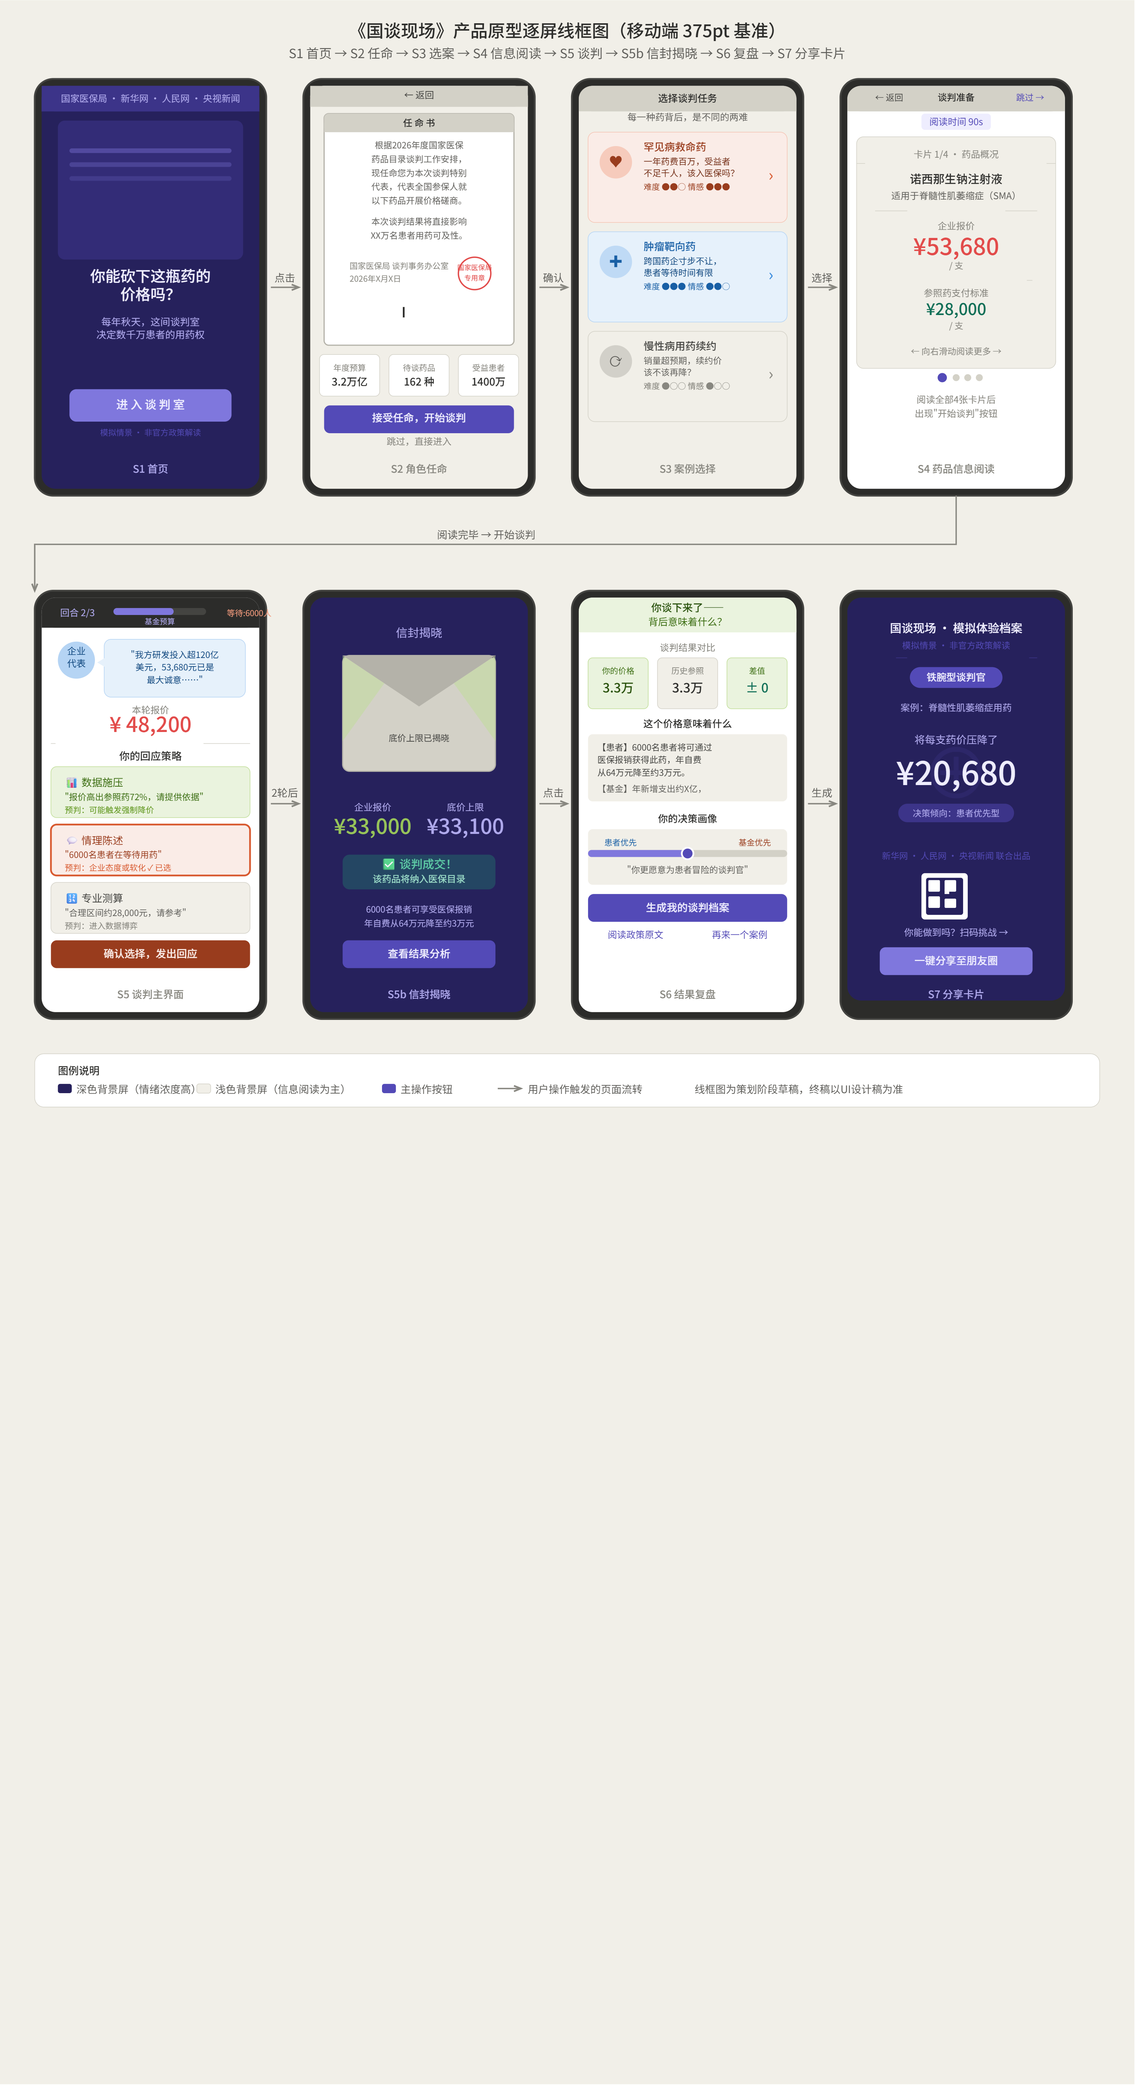

9.3 二次传播钩子
- 设计“你比真实谈判官多砍/少砍了X元”的对比机制（高分享欲）
- 开放“挑战模式”：限时60秒极速谈判，榜单化

十、项目里程碑（Milestone）
阶段 | 时间 | 交付物
P0 立项 | 第1-2周 | 策划案终稿、团队组建
P1 内容生产 | 第3-5周 | 3个案例脚本、对话树、视觉风格定稿
P2 开发 | 第6-9周 | 可交互原型 → 测试版本
P3 测试优化 | 第10周 | 用户测试（n≥20）、Bug修复
P4 上线 | 第11周 | 正式发布 + 传播启动
P5 迭代 | 上线后2周 | 数据复盘、功能优化

十一、风险与合规（Risk & Compliance）

11.1 内容合规风险
风险项 | 等级 | 应对措施
药品信息失真误导公众 | 高 | 所有药品数据经政策专家审核，标注”模拟情景”免责声明
模拟结果被误读为官方立场 | 中 | 显著标注”新闻互动游戏”属性，非政策宣传
AI生成内容出现不当表述（v2） | 高 | 输出内容过滤层 + 人工抽查机制

11.2 产品体验风险
风险项 | 等级 | 应对措施
谈判流程过于复杂导致用户流失 | 高 | 新手引导可跳过，核心流程控制在6分钟内
情感设计过度煽情反而被质疑 | 中 | 保持克制，情感内容取材真实案例，有据可查
移动端体验降级 | 中 | 移动优先开发原则，优先保障H5微信场景

11.3 传播伦理边界
- 产品在呈现患者叙事时，需取得相关授权或使用去标识化信息
- 不得将模拟结果用于批评具体药企或产品
- 分享卡片中明确标注“模拟数据”

附录
附录A：参考产品案例
- 《纽约时报》“You Draw It”系列（数据交互新闻）
- 财新“医改路上”系列（政策解释性新闻）
- BBC “Syrian Journey”（沉浸式选择叙事）
附录B：专业顾问需求清单
- 药物经济学专家（1名，用于案例数据审核）
- 国家医保政策研究者（1名，内容顾问）
- UX/游戏设计师（1名，体验设计）
附录C：核心术语说明
- QALY（质量调整生命年）：衡量药物经济性的国际通用指标
- 信封底价：医保局内部测算的最高可接受价格，谈判现场才开封
- 续约规则：已入目录药品合同到期后重新谈价的机制

本策划案版本：v0.1 Draft 下一步动作：提交编委会审批 → 组建跨部门项目组（记者+技术+设计）

